Группа АДП-22 Предмет: МДК.02.01.Занятие на 21.09.

Лекция: Виды, назначение технологического оборудования и производственного инвентаря инструментов, правила их подбора и безопасного использования правила ухода за ними
Оснащение десерт - бара торгово-технологическим и иным оборудованием зависит от характера производства, снабжения и обслуживания, а также от того, где он размещен - при каком-то предприятии, либо отдельно. Учитывают, разумеется, и количество мест, ассортимент, предполагаемый объем реализации продукции и другие факторы.
Для бара на 100 мест, в меню которого десятка два десертов, горячих и холодных напитков, можно предложить такой минимум оборудования:
· одноконфорочная электроплита с жарочным шкафом - 2 шт.
· электрокофеварка с кофемолкой - 2 шт.
· универсальный привод с комплектом сменных механизмов - 2 шт.
· миксер типа «Воронеж» - 2 шт.
· лёдогенератор
· бытовой холодильник - 2 шт.
· низкотемпературные прилавки - 2 шт.
· холодильный шкаф (ШХ - 1,2 и ШХ - 0,8) - 3-4 шт.
· взбивальная машина МВ-6 - 2 шт.
· двухъемкостные сокоохладители - 5-6 шт.
Электроплита служит для варки сиропов, фруктово-овощных соусов и гарниров, приготовления желе, кремов, различных десертов, напитков и закусок. В жарочном шкафу жарят орехи, запекают изделия и т.д. В холодильном шкафу ШХ - 1,2 хранят сырье, а шкаф ШХ - 0,8 служит для охлаждения и хранения порционированных десертов напитков. Один низкотемпературный прилавок (для мороженого) должен быть встроен в барную стойку. В другом низкотемпературном прилавке, находящемся в подсобном помещении, замораживают и хранят фруктово-ягодное сырье. Бытовые холодильники тоже должны входить в состав стойки. В них обычно держат кувшины с напитками - компонентами коктейлей. Кофеварки используют и для приготовления чая.
Естественно, что для хранения запасов сырья, порой весьма крупных, необходимы низкотемпературные камеры. Их, как правило, устанавливают в средних и крупных десерт - барах. Используют также бытовые морозильники, в основном для приготовления замороженных десертов.
Кстати, бытовая техника - именно тот резерв, который дает возможность восполнить недостаток специального оборудования. У нее два главных преимущества: малые габариты и довольно высокая производительность. Бытовые жарочные шкафы, в том числе СВЧ-печи типа «Электроника», можно широко использовать для приготовления горячих закусок, суфле, запеченных десертов и т.д. Найдется место на барной стойке также тостерам, вафельницам, соковыжималкам, фритюрницам и другим приборам бытового назначения, которых сейчас выпускают немало. Надо учесть, что эта техника, помимо всего, очень проста в эксплуатации. И еще: она, как правило, много функциональна. Например, электрофритюрница вполне пригодна для приготовления десертов в сиропе, шоколаде. Короче, для бармена бытовая техника может оказаться прекрасным подспорьем в работе.
Среди оборудования, которое как нельзя лучше подходит для оснащения десерт - баров, можно назвать фризеры - аппараты типа «фригодринк» для охлаждения, перемешивания и отпуска напитков (их еще называют проще - соохладители). На фризерах сегодня повсеместно готовят не только мягкое мороженое, но и различные десерты.
Фризеров в десерт - баре должно быть как минимум два-три: пара работает, один в резерве. Кроме того, чем больше аппаратов, тем разнообразнее ассортимент мороженого и десертов. Если фризер не снабжен точным дозатором, то наиболее целесообразно взвешивать готовую порцию на электронных весах, которые автоматически указывают цену. Это не только позволяет ускорить обслуживание, но и гарантирует точность расчета и учета. Вообще надо заметить, что понятие «недовложение» при пользовании электронными весами попросту исчезает, так как потребитель платит за фактическую массу того или иного товара, изделия, блюда. Это обстоятельство, думается, во многом компенсирует то, что электронные весы гораздо дороже цифровых. Во всяком случае при высоко рентабельной работе бара такие расходы быстро окупятся.
Стремясь к высокой механизации труда, не надо отказываться и от простых ручных приспособлений. Возьмем, к примеру, две соковыжималки - электрическую и механическую, которую нужно «крутить» самому. Разумеется, первая более эффективна, однако у второй тоже есть немаловажное преимущество: она практически безотказна, ибо устроена исключительно просто.
Размещается оборудование в десерт - баре в зависимости от ряда конкретных факторов. Так, в небольших десерт-барах с ограниченным ассортиментом продукции оборудование надо размещать так, чтобы разрыв между местом производства и отпуском изделий был минимальным.
Если барная стойка находится в ресторане или кафе, то она должна находиться в непосредственной близости от производственных помещений, где установлены электроплита, взбивальная машина или универсальный привод, средства малой механизации (миксер, соковыжималка, устройство для нарезки фруктов, тостер и т.д.), холодильные шкафы для готовой продукции и полуфабрикатов, т.е. то, что необходимо при обработке сырья и приготовлении изделий. Остальное оборудование (кофеварку, сокоохладители, низкотемпературный прилавок, лёдогенератор, бытовой холодильник, СВЧ-печь и др.) устанавливают на основном рабочем месте бармена, где он доводит до готовности, оформляет и отпускает продукцию. Кроме того, необходимо помнить, что тепловое оборудование нельзя устанавливать рядом с холодильным и механическим - взбивальной машиной, так как из-за нарушения температурного режима может ухудшиться качество продукции.
Теперь о более крупных предприятиях, где число мест походит до 100 и где соответственно более широк ассортимент продукции. Такой бар тоже может либо входить в состав ресторана, кафе, либо функционировать самостоятельно. Приведенный выше минимальный перечень оборудования здесь должен быть дополнен устройствами для механизации оформления и гарнирования изделий, для быстрого доведения их до готовности и т.п. В общем, речь идет об ускорении процессов как производства, так и обслуживания. Фритюрницу ФЭСМ-20 можно использовать, например, для приготовления сыра фри, яблок в тесте, жаренных в масле орехов. Малогабаритный жарочный шкаф пригоден не только для запекания, скажем, суфле, но и для быстрого разогрева замороженных полуфабрикатов. Что касается бытовой электрошашлычницы, то в ней на виду у посетителя можно быстро приготовить оригинальный десерт - поджаренные на вертеле абрикосы или персики. При оформлении десертов и коктейлей взбитыми белками, сливками незаменим дозатор крема ДК, используемый в кондитерском производстве. Перечень этот можно продолжить.
Вспомогательные средства механизации распределяют в зависимости от их назначения как в производственном цехе, так и на рабочем месте бармена. Мучные и кондитерские изделия, как и в предыдущем случае, поставляют централизованно. Пример размещения оборудования на предприятии 100 мест приведен соответственно на рис. 1.
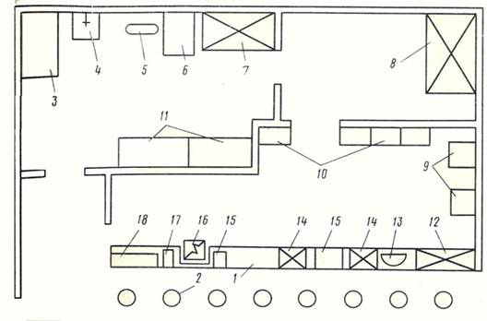
Рис. 1. Схема размещения оборудования в десерт - баре на 100 мест
1 - стойка барная;
2 - стулья барные;
3 - шкаф жарочный;
4 - раковина моечная;
5 - электропривод;
6 - взбивальная машина;
7,8 - шкафы холодильные;
9 - фризер;
10 - витрина-прилавок;
11 - производственный стол;
12 - низкотемпературный прилавок;
13 - электросмеситель;
14 - бытовые холодильники;
15 - лёдогенератор;
16 - электроплита;
17 - электрокофемолка;
18 - электрокофеварка
Выше уже говорилось, что, например, в бытовой электроритюрнице можно готовить десертные изделия в сиропе, коладе. Думается, конструкторы даже не предполагали на этого. Используют по-разному и миксер «Воронеж», предназначенный вроде бы лишь для смешивания молочных коктейлей, и т.п. Оказалось, что на «Воронеже» за 10-15 с можно взбить крепкую пену из яичного белка с добавлением виноградного сока, столь необходимую для оформления санди. Вручную же эта операция заняла бы гораздо больше времени. Хорошо взбивает «Воронеж» также белки и желтки с сахаром, фруктовые смеси для самбука, суфле, флиппа, эгнога и т.д.
Успех работы и качество изделий в определенной мере зависят от того, как обеспечен десерт-бар необходимым инвентарем. Потребность в нем нетрудно определить исходя из особенностей производства (как отмечалось, оно во многом схоже с кондитерским) и обслуживания. Примерный перечень инвентаря выглядит так.
1. венчики для взбивания крема
2. дуршлаги и сита разные, в том числе вибрационные
3. выемки, мешки кондитерские с трубочками различного диаметра;
4. ложки разливательные, для порционирования мороженого и других изделий (рис. 2 а, б)
5. кондитерские лопатки;
6. турки для кофе
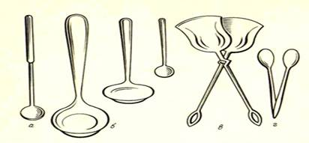
Рис. 2. Мерный и вспомогательный инструмент
а - ложка для порционирования мороженого;
б - ложки для порционирования взбитых белков, сливок, фруктовых соусов;
в - щипцы для бутербродов, гренок, кондитерских изделий;
г - щипцы для льда
7. бачки и кастрюли из нержавеющей стали, от 5 до 50 л
8. скалки для раскатывания теста, в том числе песочного для выпечки корзиночек и тарталеток
9. терки крупные и мелкие для измельчения орехов, шоколада, сыра, вафель
10. стаканы и ложки мерные, мензурки на 10, 15, 20, 25, 50, 75 и 100 мл
11. щипцы для фруктов, льда, сахара, кондитерских изделий, бутербродов
12. ключи универсальные для открывания бутылок, банок
13. ножи разные, в том числе для карбования овощей, фруктов
14. подносы пластмассовые и металлические прямоугольной формы
15. пробки с дозаторами и пробки-лейки
16. воронки, совки пластмассовые для ягод
17. ложка коктейльная
18. ступка с пестиком
19. формочки из фольги для желе, мусса, самбука, некоторых кремов
20. соломки для коктейлей, полиэтиленовые пакеты
В этот примерный перечень нужно включить также пластмассовые вилочки и шпажки, применяемые при подаче десертных закусок и гарниров к коктейлям (рис 3). Для кратковременного хранения льда бармену понадобится чаша-термос, которую размещают непосредственно на рабочем месте. Здесь же ставят и несколько стеклянных или керамических чаш (вместимостью до 2 л) для орехов, тертого шоколада, цукатов, изюма, ягод и прочей продукции, необходимой при оформлении и гарнировании изделий. Нужна бармену также маленькая разделочная доска для нарезки цитрусовых и других плодов и продуктов.
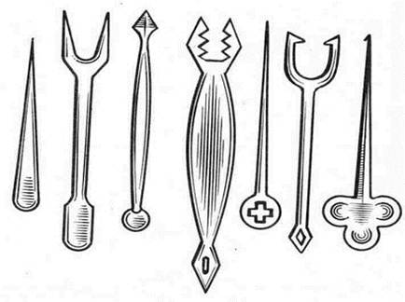
Рис. 3. Инвентарь, используемый для украшения коктейлей
Посуду, приборы, как и инвентарь, выбирают исходя из конкретных условий работы. Тем не менее и здесь можно привести примерный перечень.
1. блюда разные, стеклянные, керамические и металлические
2. вазы для крема, фруктов, печенья, цветов, салфеток
3. тарелки десертные, пирожковые
4. чашки чайные и кофейные с блюдцами
5. лотки для кондитерских и других изделий
6. кувшины, чайники заварные, кофейники
7. крюшонницы
8. бокалы, фужеры, стаканы для коктейлей разные (рис 4, а, в, г)
9. ложки десертные, чайные, вилки для фруктов, ножи
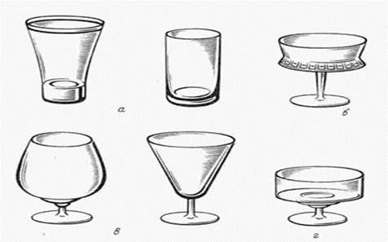
Рис. 4. Посуда, используемая в десерт-баре
а - бокал и стакан для напитков;
б - креманка для подачи мороженного, желе, кремов;
в - фужеры для слоистых коктелей, санди, айс-кримов;
г - фужер для слоистых коктелей - салатов и крюшонов.
Посуда в десерт-баре может быть стеклянной, фарфоровой, металлической. Ее качественная характеристика зависит от того, какая наценочная категория присвоена предприятию. Посуду разового пользования обычно применяют в ПБО. При оснащении десерт баров торгово-технологическим оборудованием, инвентарем, мебелью, посудой необходимо, разумеется, учитывать установленные нормы, а также опыт успешной работы ранее открытых предприятии этого типа. Не исключен, конечно же, и поиск каких-то новых подходов, решений, поскольку «десертная» сеть - еще довольно новое явление в общественном питании.
Самостоятельная работа: нарисовать в тетради виды посуды и оборудования.
Преподаватель: Александрова И.А.

